**电子技术课程设计**

**预习报告**

**姓 名**  祁文浩、康梓峰

**学 号** 2015011510、2015011496

15 **级** 自动化 **系** 自56 **班**

目录

一、选题背景 3

二、课题简介 3

三、方案比较与选择 4

1. 寻迹方案 4

1.1 摄像头寻迹 4

1.2 红外寻迹 4

2. 路标识别方案 5

2.1 GPS技术 5

2.2 RFID技术 5

2.3 颜色匹配 5

3. 车速控制方案 6

3.1 PID技术 6

3.2 开环控速 6

4. 电源管理方案 6

4.1 线性稳压器 6

4.2 开关稳压器 6

5. 项目综合实现方案 7

5.1 车体布局 7

5.2 跑道设计 7

四、基于FPGA的数字系统框图 8

五、传感器/执行机构接口电路图 9

六、基于Webench的电源电路仿真 9

七、参考文献 9

**一、选题背景**

随着我国经济增长方式由量的扩张到质的提高，市场竞争环境日趋激烈，越来越多的企业认识到现代物流的重要作用，要求对物流系统采取优化管理，逐步建立起既满足当前物流需求水平，又具有较高服务水平的现代物流网络体系[1]。基于此项目的，实际应用中的智能物流系统已经初步形成。

智能物流系统是指利用系统集成技术，使物流系统能模仿人的智能，具有思维、感知、学习、推理判断和自行解决物流经营问题的能力，从而使物流系统高效、安全地处理复杂问题，为客户提供方便、快捷的服务[1]。

在物流管理系统中，货物运输与配送部分是不可或缺的重要一环。近年兴起的智能运输恰恰能满足货物运输这些方面的需求。智能运输系统ITS (Intelligent Transportation System) 的核心是应用现代通信、信息、网络、控制、电子等技术，建立一个高效运输系统。它包括先进的交通信息服务系统、交通管理系统、车辆控制系统等[2]。

将智能运输技术与物流管理有机地结合起来，一方面智能运输为物流管理创造了一个快捷、可靠的运输网络，降低了物流成本；反过来物流管理也为智能运输产品与服务开辟了一个巨大的市场，可促进智能运输的发展[3]。

**二、课题简介**

本课题旨在用电子技术实现简化的智能运输效果。在智能小车车模上搭建数模混合的电子电路系统，在小车上装载亚克力板制成的货物，并实现如下功能：磁控启动、自动寻迹、自动配送、送达后返回起点等。主要分为红外寻迹、颜色识别、磁控启动、电机驱动、电源管理等模块，涉及TCRT5000红外反射传感器、三色传感器TCS230模块、霍尔传感器LM393模块、电机驱动BTS7960模块、TPS54160芯片、FPGA等电气元件，是一个综合性较强的工程类实践项目。

**三、方案比较与选择**

**1. 寻迹方案**

**1.1 摄像头寻迹**

此种方案利用车载前置摄像头（例如型号为OV7620 的CMOS 彩色/黑白图像传感器[4]）获取路况实时图像进行处理，编写算法识别图像中的跑道类型（直道或弯道）并控制电机和舵机的转速实现直行或转向。该方案凭借优秀的适应性和较高的识别精度而在各类智能车竞赛中得到大量应用。

对于本课题，此种方案的优点是原理不复杂，且可以借鉴的图像识别算法较多；缺点是在FPGA上实现算法的难度较大，且造价昂贵。同时，由于小车的局限性，我们无法对不同车轮实现差速控制。经过考虑，本课题不采用此方案。

**1.2 红外寻迹**

此种方案采用前置反射式红外光电传感器阵列，利用黑色和白色对红外线反射率不同的原理进行路况识别与行车控制。具体实现的电路又有传统与改进之分：传统电路依照某个设定好的阈值，对红外接收管的输出电压进行二值化的判断；改进电路则以抑制环境干扰、提高寻迹稳定性及降低小车功耗为出发点，通过将红外传感器增加到8对、增加串并转换芯片74HC595与54VHC4051多路开关选择器的方法，实现了寻迹管的分时扫描及 A/D 采样，将传统路径信息的硬阈值二值化方式转化为具有场地适应能力的软阈值量化方式[5]。

对于本课题，抑制噪声、维持稳定性与降低功耗的需求并不迫切，且改进版的方案依然需要对不同车轮差速控制。综合而言，传统的电路设计已经足够完成指定的任务，故本课题将采用传统的红外寻迹方案，即前置4对红外传感器以采集环境信息；而FPGA中的控制算法将采用“遇边则转”的方式，即左传感器检测到边界时向右转，右传感器检测到边界时向左转。

预计该方案将造成小车以曲线型路径前进的结果，我们认为可通过如下方式适当减缓，使小车接近于直线前进：若只有最左（或右）方传感器检测到黑线，说明偏离轨道程度不大，舵机便控制前方车轮向右（或左）转一小角度，如图(?)(a)所示；若左方（或右方）两个传感器都检测到黑线，说明偏离轨道程度较大，舵机便控制前方车轮向右（或左）转一大角度，如图(?)(b)所示：

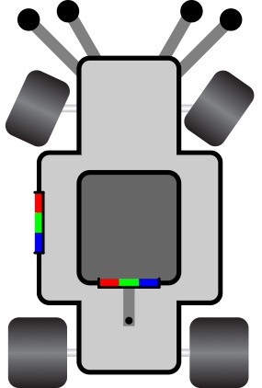 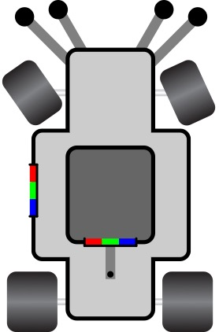 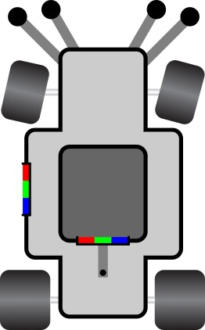 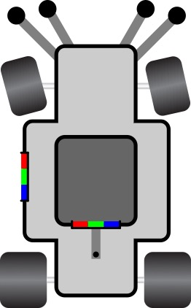

图(?)(a) 小角度调整 图(?)(b) 大角度调整

**2. 路标识别方案**

**2.1 GPS技术**

GPS即全球卫星定位系统(Global Positioning System)，它是一种全球导航卫星系统，可以向地球上或附近的GPS接收机提供地理位置和时间信息，其中四个或更多个GPS卫星有无阻碍的视线。GPS系统为世界各地的军事，民用和商业用户提供关键的定位能力[7]。

智能小车可利用GPS模块定位目的地的位置。然而，该方案在确定位置后仍需要路径规划，一方面不方便在FPGA上实现，另一方面与本课题给定车道的任务设定不匹配。因而不采取该方案。

**2.2 RFID技术**

RFID即无线射频识别技术(Radio-Frequency Identification)，是非接触式自动识别技术的一种。射频识别使用电磁场来自动识别和跟踪附着在物体上的标签，标签包含电子存储信息[8]。

虽然RFID在商业运输和物流中已得到广泛应用，但本课题不使用此项技术，原因是本课题货物总量小且易于区分，无需用RFID技术加以识别和追踪。

**2.3 颜色匹配**

颜色匹配法是最简单的通信方法，即利用两个颜色传感器分别识别载在车上的货物的颜色与前方路标的颜色。如果匹配，则证明应当在此路标前停止；否则继续前进。该方案堪称是能够完成给定任务中最便捷的方式，故本课题最终选择这个方案。

**3. 车速控制方案**

**3.1 PID技术**

PID即比例积分微分控制(Proportional-integral-derivative)，是一种闭环控制，可以有效的对电机的转动速度、行驶速度进行控制。在实际系统应用中，该技术具有结构简单、易于实现、稳定性好和运行可靠等优点[9]。控制关系式为：

$u\left(t\right)=k_{p}e\left(t\right)+k_{i}\int{e(t)dt}+k_{d}\frac{de(t)}{dt}$ (1)

式中 $u\left(t\right)$ 为受控量； $e\left(t\right)$ 为系统误差值，等于反馈值与给定值之差； $k_{p},k_{i},k_{d}$ 分别为比例、积分、微分系数。将模拟信号的PID控制关系式(1)离散化后可以得到[10]：

(2)

据此可实现数字系统的PID控制。

但本课题中若应用该技术有如下不足：在FPGA上不易实现该控制的算法；无法精准测量车速，故不易做车速调整；无法对两个主动轮作差速控制。故不采用此项技术，而是寻求一种更便捷、但精度略有降低的方法。

**3.2 开环控速**

经过简单的测试，发现主电机转速平稳，推断电机内部有负反馈调控模块。因而在电机外部进行开环控制即可。

**4. 电源管理方案**

**4.1 线性稳压器**

。。

**4.2 开关稳压器**

。。。。

综合考虑，最终选用开关稳压电路。

**5. 项目综合实现方案**

**5.1 车体布局**

车体布局如图(?)所示：

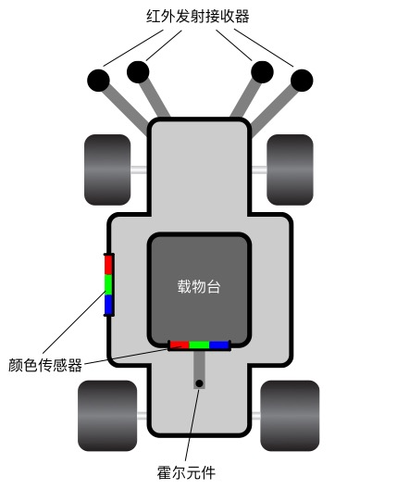

图(?) 车体布局及注释

其中，FPGA、电池、电源管理模块和电机驱动模块位于在舞台下层，被载物台挡住而未画出。在展示的部分中，车头前置四个红外发射接收器作为寻传感器收集跑道信息，伸出长度及角度有待实测车体宽度、跑道宽度等参数后再行决定；左侧颜色传感器用于读取跑道旁标牌的颜色信息，载物台后方传感器用于读取货物的颜色信息，这两个信息将读入FPGA以后续处理；霍尔元件感知车身后方磁场的变化，可实现磁铁控制车辆启动的功能。

**5.2 跑道设计**

为体现所设计的寻迹逻辑的合理性，特将跑道设置为直道、弯道、急转弯并存的样式，如图(?)所示：

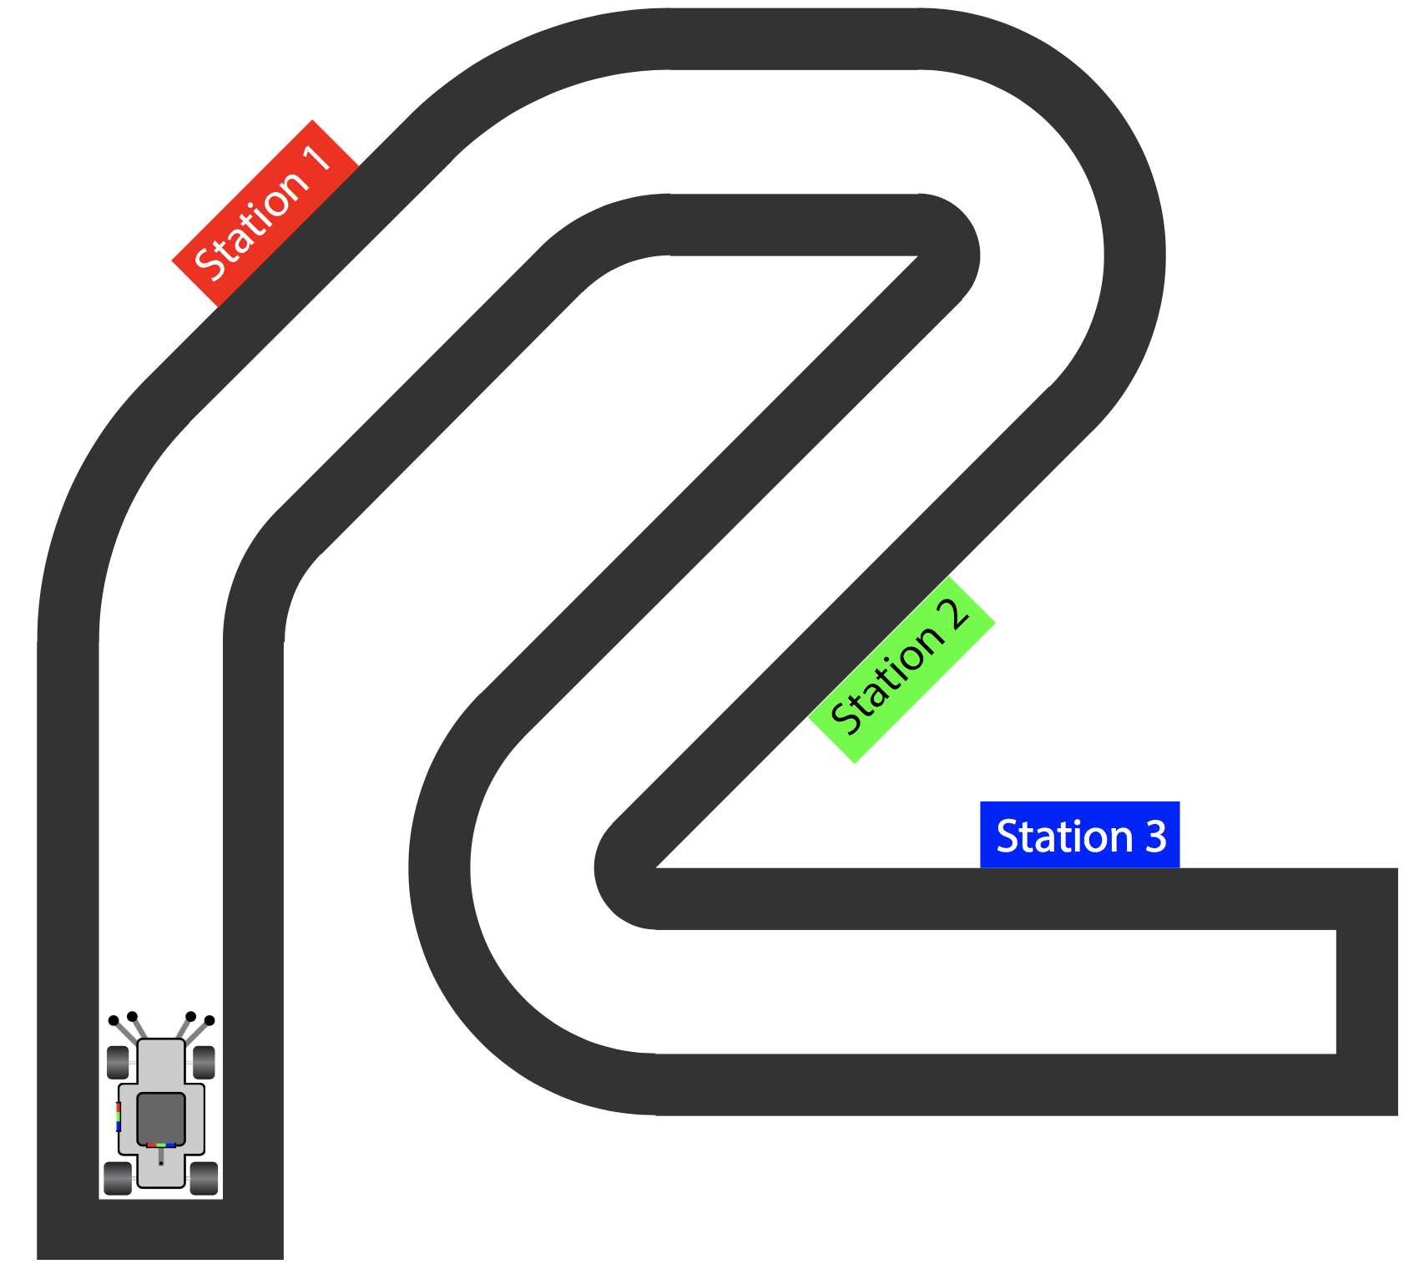

图(?) 跑道整体样式

三个标志牌（红绿蓝三色）均位于跑道的左侧，小车能够从起点经磁控出发，沿跑道行进，途径与货物不匹配的标志牌不停车，直到找到匹配的标志牌，等待人取下货物，待货物取下后掉头回出发点；若找不到匹配的标志牌，则行至终点后报警、掉头返回。

**四、基于FPGA的数字系统框图**

如图(?)所示：

block.pdf

图(?) FPGA数字系统框图

各部分信号传递关系或调用关系已在图中画出。其中，“核心逻辑”决定何时调用寻迹逻辑或掉头逻辑：当两个颜色传感器的信号输入匹配，颜色处理模块输出逻辑真时，调用掉头逻辑；否则调用寻迹逻辑。

**五、传感器/执行机构接口电路图**

如图(?)所示：

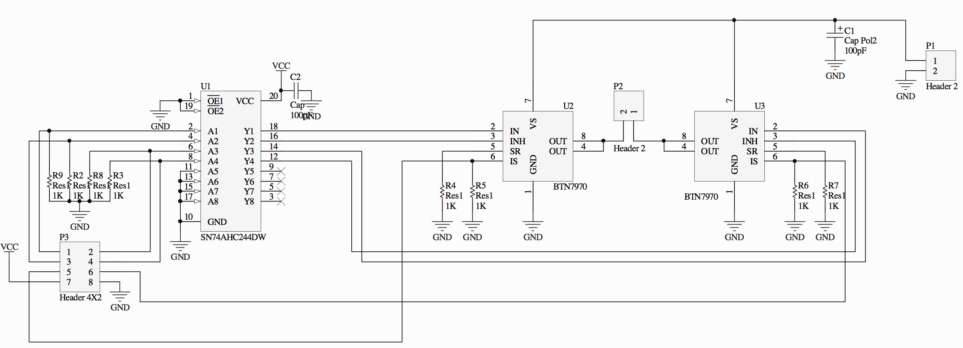

图(?) 电机驱动电路图

# 六、基于Webench的电源电路仿真

。。。。？

# 七、参考文献

[1]闻学伟,汝宜红.智能物流系统设计及应用[J]. 交通运输系统工程与信息,第2卷第1期,2002.2

[2]黄卫,陈里得.智能运输系统(I)概论[M].北京:人民交通出版社,1999

[3]周立新,刘琨.智能物流运输系统[J].同济大学学报,第30卷第7期,2002.7

[4]闫熙,韩媞等.摄像头智能循迹小车设计与实现[J]. 电子设计工程,第22卷第5期,2014.3

[5]张喜红,王玉香.红外寻迹小车寻迹控制策略的改进[J]. 江汉大学学报(自然科学版),第45卷第2期,2017.4

[6]王凯,侯著荣,程丽.RFID技术在智能物流中的应用研究[J].河北省科学院学报,第28卷第4期,2011.12

[7]维基百科GPS词条

<https://en.wikipedia.org/wiki/Global_Positioning_System>

[8]维基百科RFID词条

<https://en.wikipedia.org/wiki/Radio-frequency_identification>

[9]吴怀明,蹇玥,李伟乐.基于PID技术的智能小车设计与实现[J].今日电子,2017.4

[10]百度文库文档:基于FPGA的PID控制电路的设计与实现.

<https://wenku.baidu.com/view/5621585f90c69ec3d5bb75f2.html>

[11]